AGENCIA NACIONAL DE INFRAESTRUCTURA

NOTAS EXPLICATIVAS A LOS ESTADOS FINANCIEROS

A FECHA DE CORTE NOVIEMBRE 30 DE 2022

**NOTAS DE CARACTER ESPECÍFICO**

**RELATIVAS A SITUACIONES PARTICULARES DE LAS CLASES, GRUPOS, CUENTAS Y SUBCUENTAS**

# NOTA 1. ACTIVOS

**VARIACIONES ACTIVOS NOVIEMBRE DE 2022 – NOVIEMBRE DE 2021**

Los activos a noviembre de 2022 presentan un incremento neto de $8.623.202.589 miles, frente a los activos del año 2021, lo que significa un incremento del 13,98%, en términos corrientes.

Las variaciones más significativas se presentan por incrementos en los grupos: 1.7 *Bienes de uso público e históricos y culturales* (1) por valor de $6.704.214.731 miles, 1.9 *Otros activos* (2) por valor de $1.686.081.982 miles entre el activo corriente y no corriente del grupo, y en el grupo 1.6 *Propiedades, planta y equipo* (3) por valor de $249.868.586 miles.

A continuación, se explica las situaciones significativas de estas variaciones:

1. Bienes de uso público e históricos y culturales

Se reconocerán como bienes de uso público los activos destinados para el uso, goce y disfrute de la colectividad y que, por lo tanto, están al servicio de esta en forma permanente, con las limitaciones que establece el ordenamiento jurídico y la autoridad que regula su utilización.

Con respecto a estos bienes, el Estado cumple una función de protección, administración, mantenimiento y apoyo financiero. Los bienes de uso público se caracterizan porque son inalienables, imprescriptibles e inembargables.

Los activos asociados a bienes de uso público concesionados o no concesionados se agrupan como bienes de uso público en construcción o en servicio, de acuerdo con la red y/o modo de transporte (Carretero, Férreo, Marítimo y Aeroportuario).

La Agencia, registra en Bienes de uso público las obras para la conservación de los tramos desafectados de la vía férrea en los tramos: la Dorada – Chiriguaná y Bogotá – Belencito y reconoce una cuenta por pagar de acuerdo con el valor facturado.

En bienes de uso público por acuerdos de concesión, se registra los activos construidos en virtud de la ejecución de acuerdos de concesión o la mejora o rehabilitación del activo existente, que dadas las obligaciones contractuales deberán ser revertidos a la Nación al momento de la terminación del acuerdo en cabeza del Instituto Nacional de Vías (INVIAS), para los modos de transporte carretero, férreo y marítimo y de la Aeronáutica Civil, para el modo de transporte aeroportuario, como entidades titulares de la infraestructura de transporte y demás activos asociados.

Cuando la Agencia reconoce un activo en concesión, a su vez reconoce un pasivo, compensando al concesionario por el activo que proporcione o por la mejora o rehabilitación del activo existente, a través de diferentes modalidades:

* Realizando pagos directos al concesionario (obligación incondicional durante el plazo de la concesión) – Préstamo por pagar
* Cediendo al concesionario el derecho a obtener ingresos producto de la explotación del activo en concesión – Pasivo diferido
* O una combinación de las dos anteriores – Pasivo mixto

Por otra parte, y de acuerdo con lo contractualmente pactado el concesionario no está obligado a entregar la información de valores específicos para separar los activos que proporcione el concesionario y la mejora o rehabilitación a los activos existentes de esta, de los gastos que la entidad concedente asuma por la operación y mantenimiento de los activos en concesión, la Agencia emplea técnicas de estimación para establecer el valor de los activos y gastos asociados.

La Agencia, para medir los activos y pasivos asociados a los proyectos de concesión del modo de transporte carretero, férreo, portuario y aeroportuario, definió emplear técnicas de medición para el reconocimiento de la infraestructura de los diferentes modos de transporte, teniendo en cuenta lo pactado contractualmente, para medir el Capex, Opex y Mantenimiento Periódico se utiliza la información remitida por las áreas misionales que administran cada proyecto.

El mejoramiento y rehabilitación de un bien de uso público se reconocerá como mayor valor de este y, en consecuencia, afectará el cálculo futuro de la depreciación. Por su parte, el mantenimiento y la conservación de los bienes de uso público se reconocerán como gasto en el resultado del periodo cuando a ello haya lugar.

Posterior al reconocimiento, los bienes de uso público se medirán por la técnica de estimación establecida menos la depreciación acumulada menos el deterioro acumulado.

Por regla general, los terrenos sobre los que se construyan los bienes de uso público se reconocerán por separado. Sin embargo, cuando se presente una alta dificultad por la antigüedad de estos proyectos y obligue a la entidad a incurrir en un costo y esfuerzo desproporcionado, aunado al hecho de que el costo de obtener dicha información pueda ser superior al beneficio que ello genere, se informará a la Contaduría General de la Nación, todos los inconvenientes para analizar esta situación y determinar la mejor solución para cumplir la norma.

El reconocimiento contable de los predios adquiridos en virtud de los contratos de concesión por cada uno de los proyectos de concesión, se realizará conforme la información reportada por los GIT Predial, Social y Jurídico Predial de la Vicepresidencia de Planeación, Riesgos y Entorno (VPRE) en los formatos establecidos para el efecto, implementados en el Sistema de Gestión de Calidad.

Para el reconocimiento de las depreciaciones, amortizaciones y deterioro y, la separación del costo de los terrenos, la Agencia está adelantando las gestiones para dar cumplimiento al Plan de Trabajo suscrito con la Contaduría General de la Nación, atendiendo lo indicado en el artículo No. 7 Transitorio de la Resolución 602 de 2018, modificada parcialmente por la Resolución CGN No. 228 de 2021, donde se otorgó a la entidad concedente, plazo hasta el 31 de diciembre de 2024, para reconocer y medir los activos de infraestructura de transporte que se encontraban concesionados al 1 de enero de 2018, junto con los pasivos asociados a estos, conforme al Marco Normativo para Entidades de Gobierno.

Hasta tanto la Agencia no establezca la vida útil de los activos concesionados, no podrá determinar y registrar deterioro de la infraestructura y demás activos, teniendo en cuenta que solo se tiene el costo de los activos concesionados y aun no se ha reconocido depreciación de los mismos, adicionalmente se requiere que se adelanten metodologías para determinar el valor del servicio recuperable de los daños físicos que se generen en los bienes concesionados tal como lo exige la norma, temas que aún están en estudio de acuerdo con el plazo establecido en la Resolución 602 de 2018, modificada por la Resolución 228 de 2021, ambas expedidas por la Contaduría General de la Nación y el plan de trabajo suscrito por la Agencia para cumplir la norma de acuerdos de concesión desde la perspectiva de la entidad concedente.

En su reconocimiento posterior, las Vicepresidencias responsables de los contratos de concesión, informarán como mínimo una vez al año los activos que serán revertidos al final del acuerdo de concesión, para los diferentes modos de transporte, de acuerdo con la técnica de medición establecida por la Agencia, en la guía para reconocimiento de los activos y en los formatos establecidos para ello.

BIENES DE USO PÚBLICO E HISTÓRICOS Y CULTURALES – COMPOSICIÓN

El incremento neto presentado a noviembre de 2022 en el grupo 1.7 *Bienes de uso público e históricos y culturales* por valor de $ 6.704.214.731 miles, con relación a noviembre de 2021, obedece en su mayoría a las siguientes situaciones:

* Actualización realizada, en diciembre del año 2021, como resultado del análisis efectuado por las áreas misionales donde se determinó cambio en la metodología para la valoración del activo para la red carretera y férrea.
* Actualización de las inversiones realizadas por los concesionarios en el modo de transporte portuario, a 30 de junio de 2022.
* Para el cierre de la vigencia 2021, la Aeronáutica Civil informó, de los saldos contables reportados por la Agencia Nacional de Infraestructura, las incorporaciones que realizó a sus estados financieros de Bienes de Uso Público, Propiedades, Planta y Equipo e Intangibles, así como el correspondiente pasivo diferido, de los aeropuertos concesionados Alfonso Bonilla Aragón y Aeropuerto Internacional el Dorado.

De acuerdo con lo reportado por la Aerocivil, se retira de los estados financieros de la Agencia de Bienes de Uso Público un valor de $2.365.395.272 miles, de los aeropuertos de Bogotá y de Cali, de Propiedades, planta y equipo un valor de $19.883.041 miles y de activos intangibles un valor de $1.969.602 miles, del aeropuerto de Bogotá, y un valor de $736.838.109 miles, del pasivo diferido de los aeropuertos el Dorado y Alfonso Bonilla Aragón.

En la presente vigencia, la Aerocivil ha informado otras incorporaciones parciales del Aeropuerto Internacional el Dorado para lo cual se retira de los estados financieros un valor de $1.446.682 miles, de Propiedades, planta y equipo y un valor de $11.712.263 miles, de Activos intangibles en concesión, Adicionalmente, informa la incorporación total de la parte que había quedado pendiente, al cierre del año 2021, de Bienes de uso público en servicio – concesiones, por valor de $10.458.537 miles, cifra que se desincorpora por parte de la Agencia.

Así las cosas, las cifras que se encuentran a la fecha en los estados financieros de la Agencia, del modo aeroportuario, corresponden a la actualización de inversiones realizadas por los concesionarios al corte de diciembre de 2019, menos los valores retirados de los Estados Financieros durante la vigencia 2021 y para lo corrido del año 2022 de acuerdo con lo informado por la Aerocivil de:

* Bienes que ya tenía reconocidos en sus estados financieros
* Incorporación en los estados financieros de Aerocivil de los bienes reportados por la Agencia
* Incorporación en el módulo de administración de bienes de Aerocivil para control administrativo, activos menores a 2.5 SMMLV.
* Bienes que ya tenía reconocidos en sus estados financieros la Aerocivil antes del año 2019
* Valor que no se tuvo en cuenta en las incorporaciones, por parte de la Aerocivil, por demoliciones y que fueron dados de baja de los estados financieros de Aerocivil.
* Elementos que no incorpora porque por su descripción y características fueron considerados de consumo.
* Reconocimiento del pasivo diferido en sus estados financieros

Es importante observar que las inversiones realizadas por este modo a partir del año 2020 son registradas por la Aerocivil por ser la entidad concedente, a partir de ese año, de acuerdo con lo conceptuado por la Contaduría General de la Nación, con radicado CGN 20201000049391 del 14-10-2020, así:

*“(…)desde la esencia económica y para efectos contables, la Aerocivil es la entidad concedente y, por ende, a esta entidad le corresponde efectuar el registro contable de los hechos económicos que se originan en los acuerdos de concesión de la infraestructura de transporte aeronáutica y aeroportuaria, en relación con: los activos en concesión; los recursos en los patrimonios autónomos constituidos por los concesionarios; los pagos por anticipado y anticipos realizados a los concesionarios; y los pasivos, ingresos y gastos asociados con dichos acuerdos, dando aplicación a la normativa contable precitada y, de manera particular, a la Resolución 602 de 2018 de la CGN(…)*.”

Bajo el mismo concepto, el ente rector expresa que la Agencia Nacional de Infraestructura no es la entidad concedente, desde la esencia económica y para efectos contables, porque:

*“(…) si bien actúa en representación de la Nación y suscribe el contrato de concesión, su función se circunscribe a planear, coordinar, estructurar, contratar, ejecutar, administrar y evaluar los proyectos de concesiones. Por ello, la ANI reconocerá solamente los ingresos de hasta el 15% de los recursos percibidos por la Nación por concepto de las concesiones, establecido en el artículo 308 de la Ley 1955 de 2019, así como los gastos y demás elementos que se deriven de la estructuración, celebración y gestión contractual de los acuerdos de concesión de infraestructura aeronáutica y aeroportuaria. (…)*”

Así mismo, mediante el concepto con Radicado CGN: 20211120081161 del 15-10-2021, que derogó el concepto 20211100002041 del 10-02-2021, la Contaduría General de la Nación establece que de manera conjunta la Aerocivil y la Agencia deben realizar un plan de trabajo, aprobado por la alta dirección, para incorporar y desincorporar gradualmente los activos y pasivos, priorizando los de mayor impacto y realizando una depuración de la información a fin de establecer, entre otras, si existe información financiera duplicada en ambas entidades, en procura que la información cumpla con las características fundamentales de relevancia y representación fiel del Régimen de Contabilidad Pública. Por otra parte, de acuerdo con la normativa del procedimiento contable para el registro de los hechos económicos relacionados con los acuerdos de concesión de infraestructura de transporte y el concepto, los ajustes que realicen las entidades afectarán la cuenta 3109-RESULTADOS DE EJERCICIOS ANTERIORES, a partir de enero de 2019.

De acuerdo con la mesa de trabajo realizada con Aerocivil, el 8 de febrero de 2021, cada entidad continuará para el cierre de la vigencia 2020, con los saldos registrados en sus estados financieros y gradualmente desincorporará o incorporará de acuerdo con lo establecido en el concepto de 10 de febrero de 2021, derogado posteriormente con el concepto CGN: 20211120081161 del 15-10-2021, que mantiene en términos generales lo conceptuado con fecha del 10 de febrero de 2021, a excepción de la contabilización de los procesos judiciales y arbitrales.

El 12 de abril del 2021, en mesa de trabajo realizada entre la Agencia Nacional de Infraestructura y la Aeronáutica Civil se acordó el Plan de Trabajo que fue aprobado, en el mes de mayo, por la Alta Dirección en la Aerocivil y por el Comité de Sostenibilidad Contable en la ANI. El Plan de Trabajo contempla dentro de los entregables: “Información Contable por Proyecto”, la cual inicia con los aeropuertos que poseen una mayor participación de activos y pasivos asociados al modo aeroportuario, en el siguiente orden:

i) Aeropuerto el Dorado; ii) Aeropuertos de Centro Norte; iii) Aeropuertos de Nororiente; iv) Aeropuerto de Cartagena; v) Aeropuerto de Cali y vi) Aeropuerto de Barranquilla.

En relación con los procesos judiciales y arbitrales, mediante radicado CGN 20211120081161 del 15 de noviembre de 2021, la Contaduría General de la Nación da respuesta a la solicitud de la Agencia de aclarar interrogantes para la aplicación del concepto CGN 20211100002041 del 10-02-2021 y deroga el precitado concepto.  El nuevo concepto la CGN mantiene en términos generales lo conceptuado con fecha 10-02-2021, a excepción del tema relacionado con procesos judiciales, considerando los interrogantes expuestos por la Agencia, y la expedición de la Resolución 080 de 2021 “Por la cual se modifica el Procedimiento contable para el registro de los procesos judiciales, arbitrajes, conciliaciones extrajudiciales y embargos sobre cuentas bancarias, del Marco Normativo para Entidades de Gobierno”.

Bajo este aspecto, del nuevo concepto de la CGN se resalta:

* *“los derechos u obligaciones que se deriven de un proceso judicial serán reconocidos por la entidad demandante o demandada, según corresponda”*
* *“Cuando existan múltiples entidades demandadas frente a un mismo proceso, cada entidad evaluará la probabilidad de pérdida en la parte que estime le corresponda, con independencia de la probabilidad de pérdida de todo el proceso y de que se espere el reembolso parcial o total por parte de un tercero”*
* *“en caso de que alguna de las entidades espere el reembolso parcial o total por parte de la otra, o de un tercero, les corresponderá reconocer dichos derechos de reembolso de conformidad con lo establecido en el numeral 3 del Procedimiento contable para el registro de los procesos judiciales, arbitrajes, conciliaciones extrajudiciales y embargos sobre cuentas bancarias.”*
* Reconocimiento de la materialización de los riesgos (prediales, geológicos, ambientales, redes, laudos, pólizas, inestabilidades) por el Fondo de Contingencias Contractuales de las Entidades Estatales para las concesiones suscritas atendiendo lo establecido en el Encargo Fiduciario No. 1519 suscrito entre Fiduciaria la Previsora S.A. y la Nación-Ministerio de Hacienda y Crédito Público.
* Intervenciones en los puntos críticos para la conservación de la Vía Férrea en los tramos la Dorada-Chiriguaná y Bogotá-Belencito.
* Reconocimiento de la depreciación registrada, en las obras realizadas en los tramos de Bogotá – Belencito y La Dorada – Chiriguaná.
* Reconocimiento y posterior reclasificación de los terrenos de los proyectos de concesión carretero que fueron reportados por los grupos internos de trabajo Predial, Social y de Asesoría Jurídico Predial, en los formatos GADF-052- “DETERMINACIÓN VALOR ADQUISICION PREDIOS 4G” y GADF-F-073 -"DETERMINACIÓN VALOR ADQUISICIÓN DE PREDIOS". Lo anterior en observancia a lo dispuesto por la Contaduría General de la Nación respecto al reconocimiento por separado de los terrenos sobre los que se construyan los bienes de uso público y presentando avance en lo establecido en el plan de trabajo suscrito con la CGN.
* Reclasificación desde Bienes de Uso Público – Red carretera hacia Propiedades, Planta y Equipo e intangibles en concesión, para el modo de transporte carretero, de conformidad con las actividades señaladas en el plan de trabajo suscrito con la Contaduría General de la Nación, en el marco de la Resolución No. 602 de 2018, modificada por la Resolución 228 de 2021, la Agencia realizó al corte del 31 de diciembre de 2021 la incorporación inicial de las Propiedades, planta y equipo y, activos intangibles en concesión, de acuerdo con el formato GCSP-F-301 *“PROPIEDADES, PLANTA Y EQUIPO EN LOS ACUERDOS DE CONCESIÓN DE INFRAESTRUCTURA DE TRANSPORTE DEL MODO CARRETERO BAJO EL NUEVO MARCO NORMATIVO PARA ENTIDADES DE GOBIERNO”*
* Incorporación de saldos contables remitidos por el Instituto Nacional de Vías (INVIAS) a la Agencia Nacional de Infraestructura, de saldos en libros de la Red Carretera y Terrenos informados en las actas remitidas de los proyectos asociados a esta red, en cumplimiento del cronograma de trabajo establecido entre la ANI y el INVIAS, para la aplicación de la norma de concesiones desde la perspectiva de la entidad concedente de los siguientes proyectos: (i) APP Sector Villavicencio Yopal; (ii) APP Ruta del Sol Sector 3; (iii) Corredor Carretero Santana-Mocoa-Neiva; (iv) Accenorte y (v) Tercer Carril Doble Calzada Bogotá Girardot.

1. Otros activos

El grupo Otros activos está compuesto por las cuentas *Otros derechos y garantías* y *Activos intangibles*.

OTROS DERECHOS Y GARANTÍAS – COMPOSICIÓN

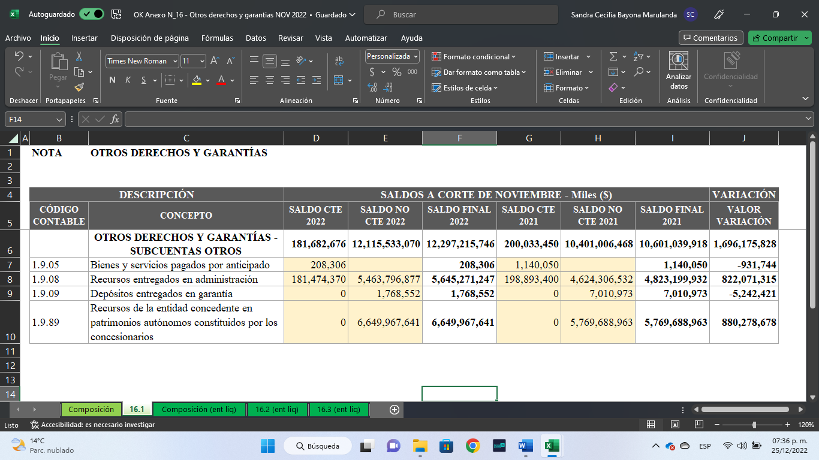

ACTIVOS INTANGIBLES – COMPOSICIÓN

El incremento neto a noviembre de 2022 respecto a noviembre de 2021, en el grupo 1.9 *Otros activos* por valor de $1.686.081.982 miles, que corresponden a los derechos y garantías por valor de $1.696.175.828 miles y los activos intangibles por valor de $-10.093.846 miles, se presenta principalmente por:

* El incremento neto en la cuenta 1.9.08 *Recursos entregados en administración* por valor de $822.071.315 miles, debido a:

1. Incremento en la subcuenta Encargo Fiduciario- fiducia de administración y pagos por valor de $842.343.834 miles, por los aportes efectuados al Fondo de Contingencias de Entidades Estatales, administrado por la FIDUPREVISORA y por los rendimientos generados, de los recursos aportados. Es importante indicar que esta subcuenta también se ve afectada, una vez se materializan los diferentes riesgos en los contratos de concesión.
2. Una disminución en la cuenta única nacional -En administración DTN – SCUN por valor de $-7.156.936 miles, que obedece al comportamiento presentado por los recursos propios de la entidad a corte noviembre de 2022, y que serán utilizados para los pagos en virtud de la ejecución de los contratos por adquisición de bienes y servicios para el funcionamiento misional de la Agencia.
3. Una disminución en el código auxiliar *En Administración* por valor de $-13.115.583 miles, en virtud de los convenios y contratos interadministrativos suscritos entre la Agencia y otras entidades estatales para la consecución de los fines y cometidos del Estado.

* El aumento en la cuenta 1.9.89 *Recursos de la entidad concedente en patrimonios autónomos constituidos por concesionarios privados* por valor de $880.278.678 miles, se presenta por la actualización de los recursos entregados por la Agencia a los concesionarios a través de los Patrimonios Autónomos, en virtud de las obligaciones contractuales de las concesiones del modo de transporte carretero.
* La disminución neta presentada en la cuenta *1.9.70 Activos intangibles*, por valor de $-77.929 miles, obedece esencialmente a los activos intangibles concesionados así:

1. Por la actualización de las inversiones del modo portuario a diciembre de 2021 y junio 2022 y la reclasificación de Bienes de Uso Público – Red Carretera a Intangibles para el modo carretero, de acuerdo con el Plan de Trabajo que se viene ejecutando para el cumplimiento de la Resolución 602 de 2018, modificada por la Resolución 228 de 2021.
2. Por el retiro de los estados financieros de la Agencia de intangibles del Aeropuerto Internacional el Dorado, el año 2021 y en lo corrido del año 2022, conforme a lo informado por la Aeronáutica Civil.

Se anota que las inversiones del modo aeroportuario a partir del año 2020 las registra la Aerocivil conforme al concepto con radicado CGN 20201000049391 del 14-10-2020, de la Contaduría General de la Nación, que indica que para efectos contables la Aerocivil es la entidad concedente.

1. Propiedades, Planta y Equipo

El incremento presentado al corte de noviembre de 2022, respecto a noviembre de 2021, en el grupo 1.6 *Propiedades, planta y equipo* por valor de $ 249.868.586 miles, se debe principalmente a la actualización de las inversiones, reportadas por los concesionarios del modo de transporte portuario, correspondiente al primer semestre del año 2022, conforme el formato GCSP-F-011 *“INFORME DE INVERSIÓN DE CAPITAL PRIVADO EN BIENES DE USO PUBLICO DEL MODO PORTUARIO SEGÚN EL MARCO NORMATIVO PARA ENTIDADES DEL GOBIERNO”* y, a la reclasificación de la red de carretera a las propiedades, planta y equipo de acuerdo con lo informado por los concesionarios del modo de transporte carretero, en el formato GCSP-F-301 “PROPIEDADES, PLANTA Y EQUIPO EN LOS ACUERDOS DE CONCESIÓN DE INFRAESTRUCTURA DE TRANSPORTE DEL MODO CARRETERO BAJO EL NUEVO MARCO NORMATIVO PARA ENTIDADES DE GOBIERNO”, con corte a 30 de junio de 2022.

SITUACIONES PARTICULARES DE LOS ACTIVOS EN NOVIEMBRE DE 2022

**Cuentas por cobrar**

**Derechos de tránsito**

En los siguientes cuadros se presenta la variación por subcuenta, y por operador:

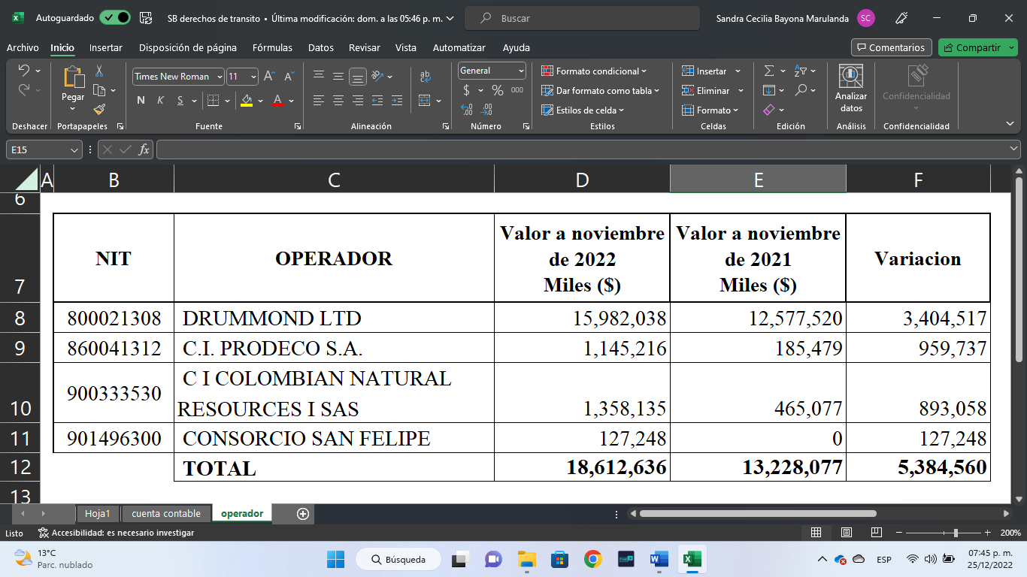

La variación presentada en Derechos de Tránsito por valor total de $5.384.560 miles, obedece a las operaciones que tienen relación directa con los ingresos propios percibidos por la Agencia de los operadores mencionados en el cuadro y que se relacionan con las tarifas definidas para el uso de las vías férreas para el transporte de cargas de carbón, que tiene su origen en el contrato de concesión de la Red Férrea del Atlántico No. O-ATLA-0-99 del 9 de septiembre de 1999 suscrito con FERROCARRILES DEL NORTE DE COLOMBIA S.A.-FENOCO S.A. valores que dada la dinámica misma de sus operaciones es fluctuante mes por mes, se indica que estas partidas no superan los tres (3) meses, por tal razón son de disponibilidad inmediata.

Propiedades, Planta y Equipo

* ADQUISICIONES POR CONSUMO:

Para el periodo de noviembre de 2022 la Agencia Nacional De Infraestructura, área de Servicios Generales realiza entradas compras por consumo por valor de $89 en miles, la adquisición y pago se realizaron por la caja menor del área de Servicios Generales, según anexo en el cuadro.



* ADQUISICION PLANOTECAS:

Ingreso de 30 planotecas mueble metálicos especial, para almacenamiento de planos de la agencia Nacional de Infraestructura pendiente por legalizar el contrato No VAF-596-2021 por la empresa Archivos del Estado y Tecnologías de la Información S.A.S, Factura FEA No240. Por valor de $116.025 en miles afectando la subcuenta 1.6.35.03.001, de acuerdo con la relación.



* ENTRADA POR REPOSICION DE EQUIPO:

Se realiza entrada por reposición de seguro computador portátil hp, probook con placa de inventario SICP0001, afectando la póliza 400869, con factura FEHR2848, generada por HELSE REPRESENTACIONES S.A.S. por valor de reposición $4.489, en miles con comprobante de entrada 890 y consecutivo 000017, afectando la Subcuenta 4.8.08.26.003 Recuperación De Inventarios.

* ENTRADA DONACION:

Para el mes de noviembre de 2022 la empresa DELIMA MARSH S A, con nit 890,301,584 realiza donación de 16 sillas giratoria bar coworking por valor $3.198 en miles según comprobante de 887 consecutivo 000014 afectando la subcuenta 4.4.28.07.001 Bienes Recibidos sin contraprestación

* ENTRADA POR REPOSICION:

En noviembre se realiza reposición equipo de cómputo contrato VPRE-257-2022 de la funcionaria Ana Maria Garcia Morales. Teniendo en cuenta la carta enviada por correo el día 17 de noviembre de 2022 donde se soporta la entrega del equipo marca HP LAPTOP 15EF2 con serial 5CD2289BT3 y comprado con la factura No W5881023349 por valor comercial de $3.799.000 como reposición del equipo de cómputo con placa SINFAD 5233 serial 5CD1144L3N asignado a su nombre se realiza el proceso correspondiente.

El equipo nuevo queda ingresado en el sistema SINFAD con la entrada 889-000001 placa No SICP0002 y se entrega al G.I.T de Tecnologías de la Información y las Telecomunicaciones con la Salida No 3076; el equipo reemplazado es entregado a la señora Ana Maria Garcia Morales con la salida de Baja por perdida reposición No 19 del sistema SINFAD.   Afectando la subcuenta 4.8.08.26.003 Recuperación De Inventarios.

* PROPIEDADES, PLANTA Y EQUIPO EN CONCESIÓN:

En la subcuenta 1.6.83.05 *Maquinaria y equipo* se registró, entre otros, retiro del saldo que se encontraba pendiente en esta subcuenta por valor de $334.768 miles, del Aeropuerto Internacional el Dorado, de acuerdo con la información reportada por la Aeronáutica Civil de incorporaciones realizadas en sus estados financieros y en el módulo de administración de bienes para control administrativo. Así como de elementos que no incorporaron porque por su descripción y características fueron considerados como gasto.

Otros derechos y garantías

**Recursos entregados en administración**

En el grupo 1.9 Otros activos, cuenta 1.9.08 Recursos entregados en administración se registra, entre otros:

En el código contable 1.9.08.01.002 En administración DTN - SCUN, registra, a noviembre de 2022, un saldo por valor de $ 177.919.194 miles, que corresponde a los recursos en el sistema de cuenta única nacional – SCUN, el cual es definido, en el artículo 1º del Decreto 2785 del 29 de noviembre de 2013, como:

*“…el conjunto de procesos de recaudo, traslado, administración y giro de recursos realizados por los órganos que conforman el Presupuesto General de la Nación. Los lineamientos y procedimientos para el traslado de recursos al SCUN, su administración y giro serán establecidos por la dirección general de crédito público y tesoro nacional del Ministerio de Hacienda y Crédito Público, conforme a las normas orgánicas del presupuesto”*

Es importante indicar que esta cuenta se concilia mensualmente con la Dirección del Tesoro Nacional, en el formato establecido, por cuanto la misma genera una operación recíproca.

A continuación, se detallan los pagos más representativos realizados, en el mes de noviembre de 2022, por la CUN:

|  |  |  |
| --- | --- | --- |
| **AGENCIA NACIONAL DE INFRAESTRUCTURA** | | |
| **PAGOS PROPIOS REPRESENTATIVOS EN EL MES DE NOVIEMBRE DE 2022** | | |
| **Nombre Razón Social** | **Objeto del Compromiso y Concepto de Pago** | **Pagos en Miles ($)** |
| CONSORCIO SAN FELIPE | CTO OBRA No.VE–508-2021…OBJ: EJECUTAR LAS ACTIVIDIDADES DE MTENIMIENTO, CONSERV Y MEJORAMIENTO DE LA INFRAEST…DEL CORREDOR LA DORADA(CALDAS) - CHIRIGUANA (CESAR)Y RAMALES INCLUIDOS EN LOS ANEXOS TÉCNICOS, ASÍ COMO EL CONTROL...APROB.V.F.VGC 2503. DECIMO SEGUNDO PAGO, CONTRATO VE-508, FACTURAS 175 Y 176 | 4.512.406 |
| CONSORCIO INFRAROVER FERREO | EJECUTAR LAS ACT DE MTMIENTO, CONSERV Y MJMIENTO DE LA INFRAEST ENTREGADA Y QUE HACE PARTE DEL CORRED BTÁ(CMARCA)-BELENCITO (BOYACÁ); EL RAMAL LA CARO – ZIPAQU Y EL TRAMO BTÁ - FACATATIVÁ.ASÍ COMO EL CONTROL DE TRENES Y ATENCIÓN EMERGENCIAS…VE 56413 | 3.106.545 |
| CONSORCIO INTERVENTOR FERREO | INTERV INTEGRAL, QUE INCLUYE PERO NO SE LIMITA A LA INTERV TÉCN, ECON, FINAN,JURID,ADTIVA,OPERAT,AMBIENTAL,SOC Y PREDIAL DEL CTO DE OBRA CUYO OBJ ES REALIZAR LAS ACTIV DE MTENIMIENTO,CONSERV Y MJMIENTO...CORREDOR BTÁ(C/MARCA)–BELENC (BOYACÁ)...VE 59233. TERCER PAGO, CONTRATO VE-504, FACTURA 4 | 296.197 |
| CONSORCIO FERREO PACIFICO | CTO INTERV NO.VEJ–530/2021,OBJ: INTERV.TÉCN.,ADTIVA,JURÍD.,LEGAL,FINANC,CONTABLE,AMBIENTAL,SOCIAL PREDIAL DEL CTO CONCESIÓN 09-CONP-98 DE 1998 DE LA RED FÉRREA DEL PACÍFICO(EN REVERSIÓN)...RAD.MIN.NO.2-2021-021196 DEL 27/04/2021. APROB V.F. VGC 2483. DECIMO PAGO, CONTRATO 530 de 2021, FACTURA FE13 | 279.514 |
| CONSORCIO FERREO PAA | PRORR Y ADIC CTO INTERV NO.519 DE 21/08/2019,OBJ:INTERV INTEGRAL INCLUYE,PERO NO SE LIMITA A INTERV TÉCN,ADTIVA,JURID,LEGAL,FINANC,AMBIENT.,SOC,PREDIAL CTO CONC.NO.OATLA-00-99/1999,PYTO RED FÉRREA ATLÁNT.…VGC 90573. TRIGÉSIMO SÉPTIMO PAGO, CONTRATO 519, FACTURA CF 36 Y CF 37 | 262.643 |
| DATA FILE S.A. | EL ARRENDADOR CONCEDE A TÍTULO DE ARRENDAMIENTO A LA ANII EL USO Y GOCE COMO CUERPO CIERTO DEL INMUEBLE UBICADO EN LA CALLE 20 NO. 69B-20 Y DE LOS B Y S CONEXOS PARA EL MANEJO DE SU ARCHIVO CONFORME LA PROPUESTA...CTO SUSCRITO CON APROB.V.F. VAF 283. PAGO JULIO, AGOSTO Y SEPTIEMBRE, CONTRATO VAF 581 FACTURA DASA 804, 805,806 | 241.471 |
| MTS CONSULTORÍA + GESTIÓN S.A.S | ADIC Y PRÓRR OTROSI 5, OBJ: EL ARRENDADOR CONCEDE A TÍTUL ARRENDAM A EL ARRENDATARIO USO Y GOCE COMO CUERPO CIERTO INMUEB, CUYA DESCRIP.SE ENCUENTR CONTENIDA EN EL ANEX NO. 1 (EN ADELANTE LOS IMNUEBLES) …CTO SUSC CON APROB VF..VGCOR 131523. NOVENO PAGO Contrato de Arrendamiento VAF- 646-2018 FAC DP5421 NC 202211001 ORFEO 135243 | 80.502 |
| FONDO NACIONAL DEL AHORRO - CARLOS LLERAS RESTREPO | PAGAR AUXILIO CESANTÍAS CORRESPONDIENTE A NÓMINA DE LIQUIDACIÓN DEFINITIVA DE FUNCIONARIOS RETIRADOS DE LA AGENCIA NACIONAL DE INFRAESTRUCTURA. M-13278-3. PAGAR AUXILIO CESANTÍAS CORRESPONDIENTE A NÓMINA DE LIQUIDACIÓN DEFINITIVA DE FUNCIONARIOS RETIRADOS DE LA AGENCIA NACIONAL DE INFRAESTRUCTURA. M-13278-3 | 74.283 |
| EDIFICIO T3-CIUDAD EMPRESARIAL SARMIENTO ANGULO - PROPIEDAD HORIZONTAL | PAGO DE EXPENSAS DE ADMINISTRACIÓN DE LAS OFICINAS UBICADAS EN LOS PISOS 2, 6 Y 7 TORRE 4 Y EL PISO 8 TORRE 3 EN EL MES DE NOVIEMBRE. NOTAS CRED J - 002 - 1704- 1703- 705- 1706 M 134333 | 52.762 |
| SOLUTION COPY LTDA | RECURSOS VIG 2022 ADICIÓN Y PRORROGA CTO VAF 661-2019, CUYO OBJETO ES CONTRATAR SERV. INTEGRAL. FOTOCOPIADO, IMPRESIÓN, ESCÁNER Y CONEXOS, INCLUIDO MÁQ.MULTIFUNC., PAPEL, MTO PREV. Y CORREC(..) AUT VIGENCIA FUTURA M 1593. NOVENO PAGO, CONTRATO VAF 661 DE 2019, FACTURA FVNJ 4191 DECIMO PAGO, CONTRATO VAF 661 DE 2019 FACTURA FVNJ4339 | 48.668 |
| **TOTAL** | | **8.954.992** |

**ACTIVOS INTANGIBLES**

En la subcuenta 1.9.70.12 *Activos intangibles en concesión* se registró, un retiro parcial por valor de $-5.553.962 miles, del Aeropuerto Internacional el Dorado, de acuerdo con bienes incorporados por la Aeronáutica Civil en el módulo de administración de bienes para control administrativo, así como de bienes que no incorporaron por considerarlos como gasto.

NOTA 2. PASIVOS

VARIACIONES PASIVOS NOVIEMBRE DE 2022 – NOVIEMBRE DE 2021

Los pasivos en noviembre de 2022 presentan un incremento del 7.85% en términos corrientes y no corrientes, con respecto a los pasivos de noviembre de 2021, y una variación por valor de $2.504.268.856 miles. Esta variación se explica en su mayoría por incrementos netos entre los grupos: 2.3 *Préstamos por pagar* con un incremento neto de $ 1.386.419.461 miles, entre el pasivo corriente y no corriente del grupo (1), 2.9 *Otros pasivos* con un incremento de $878.034.489 miles, entre el pasivo corriente y no corriente del grupo (2), 2.7 *Provisiones* por valor de $495.285.915 miles (3) y, una disminución en el grupo 2.4 *Cuentas por pagar* por valor de $-258.519.967 miles.

A continuación, se detallan las situaciones particulares de estas variaciones:

1. **Préstamos por pagar**

El incremento en el grupo 2.3 *Préstamos por pagar*, obedece a:

1. Disminución neta en la subcuenta *Préstamos del gobierno general* por los pagos de las alícuotas establecidas en los acuerdos de pago con el Ministerio de Hacienda y Crédito Público y por los nuevos acuerdos de pago de las obligaciones adquiridas mediante títulos de tesorería TES, con este Ministerio, para pagos de deudas con algunos concesionarios del modo carretero.
2. Incremento en la subcuenta *Pasivo financiero por acuerdos de concesión (concedente)* por la actualización de las inversiones reportadas por los concesionarios del modo de transporte portuario, primer semestre del año 2022 y, de la ejecución de los recursos entregados a los concesionarios conforme a la información remitida para registro por la Vicepresidencia Contractual y Ejecutiva en el formato GCSP-F-007, *“INFORME DE EJECUCIÓN DE RECURSOS PÚBLICOS”*.

A continuación, se presenta las variaciones del grupo préstamos por pagar:

1. Otros pasivos

El incremento en el grupo *2.9* *Otros pasivos* por valor de $878.034.489 miles, entre el pasivo corriente y no corriente del grupo, se refleja en la cuenta *Otros pasivos diferidos*, subcuenta *2.9.90.04 Ingreso diferido por concesiones -concedente* por:

1. Actualización realizada, como resultado del análisis efectuado por las áreas misionales donde se determinó cambio en la metodología para la valoración del activo para los modos carretero y férreo.
2. Actualización de las inversiones en el modo portuario para el primer semestre del año 2022.
3. Desincorporación del pasivo diferido del Aeropuerto Internacional el Dorado y el Aeropuerto Alfonso Bonilla Aragón, en la vigencia 2021, conforme a las incorporaciones informadas por la Aerocivil.

Considerando lo anterior, las cifras reflejadas en el pasivo diferido de la Agencia Nacional de Infraestructura, para este modo, corresponden a la información remitida por los concesionarios, de los activos concesionados hasta el año 2019, incluida la amortización calculada del pasivo hasta ese año, menos la información desincorporada en el año 2021, de acuerdo con la información reportada por la Aeronáutica Civil.

Las inversiones realizadas para este modo, a partir del año 2020, son registradas por la Aerocivil porque a partir de ese año es la entidad concedente, de acuerdo con lo conceptuado por la Contaduría General de la Nación con radicado CGN 20201000049391 del 14-10-2020.

1. Amortización del pasivo diferido conforme a los plazos de los acuerdos de concesión de los modos carretero, férreo, y portuario.
2. **Provisiones**

El grupo 2.7 *Provisiones* presenta un incremento en términos corrientes del 129,93%, con una variación por valor de $495.285.915 miles, como resultado de las actualizaciones de procesos judiciales al corte 30 de noviembre de 2022, frente al mismo mes del año 2021. Esta información es reportada por el Grupo Interno de Trabajo de Defensa Judicial de la Vicepresidencia Jurídica de la Agencia. Los saldos y variaciones por subcuentas se pueden observar en el siguiente cuadro:

1. **Cuentas por pagar**

La disminución neta en el grupo *2.4* *Cuentas por pagar*, al corte 30 de noviembre de 2022 por valor de $-258.519.967 miles, con relación a noviembre de 2021, obedece principalmente a menores y mayores reflejados en las cuentas y subcuentas que componen el grupo al corte, siendo las subcuentas más representativas las siguientes:

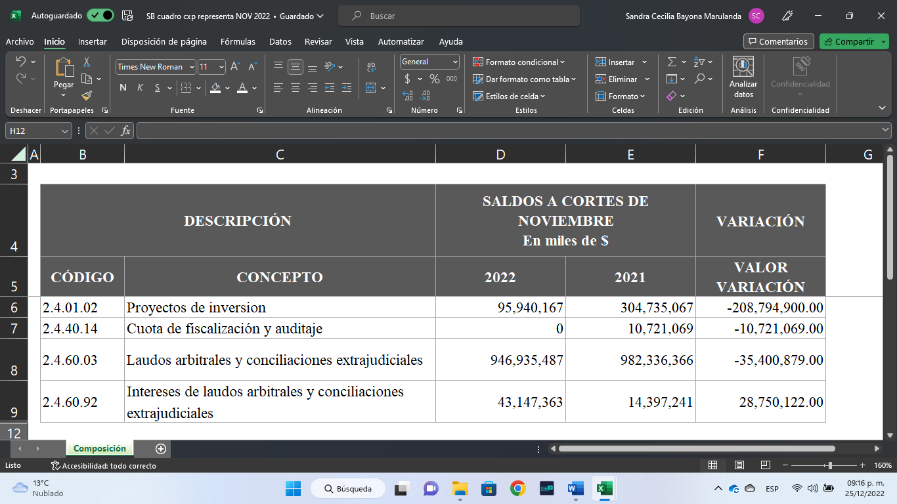

**SITUACIONES PARTICULARES DE LOS PASIVOS EN NOVIEMBRE DE 2022**

**Créditos judiciales**

En la subcuenta 2.4.60.03 *Laudos arbitrales y conciliaciones extrajudiciales*, se registró lo siguiente:

* Causación y pago, por valor de $65.931 miles, por los siguientes conceptos:
* $16.568 miles, a nombre de OSCAR ARTURO SOLARTE RODRIGUEZ, correspondiente al 50% de los honorarios como árbitro, a cargo de la Agencia, fijados por el Tribunal de Arbitramento [radicado CCB 134742] convocado por Zona Franca Argos SAS para dirimir controversias con la ANI, conforme a lo establecido en el Auto 9 contenido en el Acta 8 de fecha 14 de septiembre de 2022, una vez descontadas las retenciones en la fuente asociadas al pago.

Los gastos relacionados al pago se afectaron contablemente en la subcuenta *5.1.11.79 Honorarios*, por valor de $16.974 miles.

* $16.568 miles, a nombre de NICOLAS GAMBOA MORALES, correspondiente al 50% de los honorarios como árbitro, a cargo de la Agencia, fijados por el Tribunal de Arbitramento [radicado CCB 134742] convocado por Zona Franca Argos SAS para dirimir controversias con la ANI, conforme a lo establecido en el Auto 9 contenido en el Acta 8 de fecha 14 de septiembre de 2022, una vez descontadas las retenciones en la fuente asociadas al pago.

Los gastos relacionados al pago se afectaron contablemente en la subcuenta *5.1.11.79 Honorarios*, por valor de $16.974 miles.

* $14.862 miles, a nombre de JORGE TEODORO SUESCUN MELO, correspondiente al 50% de los honorarios como árbitro, a cargo de la Agencia, fijados por el Tribunal de Arbitramento [radicado CCB 134742] convocado por Zona Franca Argos SAS para dirimir controversias con la ANI, conforme a lo establecido en el Auto 9 contenido en el Acta 8 de fecha 14 de septiembre de 2022, una vez descontadas las retenciones en la fuente asociadas al pago.

Los gastos relacionados al pago se afectaron contablemente en la subcuenta *5.1.11.79 Honorarios*, por valor de $16.974 miles.

* $8.284 miles, a nombre de ANDREA ATUESTA ORTIZ, correspondiente al 50% de los honorarios como secretaria, a cargo de la Agencia, fijados por el Tribunal de Arbitramento [radicado CCB 134742] convocado por Zona Franca Argos SAS para dirimir controversias con la ANI, conforme a lo establecido en el Auto 9 contenido en el Acta 8 de fecha 14 de septiembre de 2022, una vez descontadas las retenciones en la fuente asociadas al pago.

Los gastos relacionados al pago se afectaron contablemente en la subcuenta 5.1.11.79 *Honorarios*, por valor de $8.487 miles.

* $9.649 miles, a nombre de CAMARA DE COMERCIO DE BOGOTA, correspondiente al 50% de gastos administrativos, a cargo de la Agencia, fijados por el Tribunal de Arbitramento [radicado CCB 124215] convocado por KMA CONSTRUCCIONES S.A., OBRESCA S.A.S (hoy H+ERA S.A.S.) y ORTIZ CONSTRUCCIONES Y PROYECTOS S.A SUCURSAL COLOMBIA para dirimir controversias con la ANI, conforme a lo establecido en el Acta 10 del 5 de mayo de 2021. Los gastos relacionados al pago se afectaron contablemente en la subcuenta 5.1.11.66 *Costas procesales*, por el mismo valor.
* Pago cuenta por pagar constituida a diciembre de 2021, por el siguiente concepto:
* $1.035.344 miles, a favor de CONCESIONARIA VIAL DE LOS ANDES S.A.S. COVIANDES S.A.S., correspondiente al abono del reembolso del 50% de los honorarios de los árbitros de la secretaria, y los gastos de administración y funcionamiento, que le correspondía pagar a la Agencia, por la instalación del Tribunal de Arbitramento [radicado CCB 128411] convocado por la Concesionaria Vial de los Andes S.A.S., para dirimir las controversias con la ANI, mediante Acta 10 del 26 de octubre de 2021.
* Causación y actualización de deuda reconocida correspondientes a laudo arbitral:
* $6.870.957 miles, por la condena impuesta a la Agencia Nacional de Infraestructura dentro del tribunal de arbitramento convocado por la CONCESIONARIA RUTA DEL CACAO S.A.S. trámite No. 127211 correspondiente al proyecto BUCARAMANGA- BARRANCA -YONDO, Contrato de Concesión No. 013 del 15 de agosto de 2015, informada por la Vicepresidencia Ejecutiva y el G.I.T. Defensa Judicial, mediante el formato GCSP-F-006- Liquidación de la deuda. Esta suma corresponde a lo ordenado en el laudo arbitral proferido el 17 de junio de 2022, con firmeza el 05 de julio de 2022. Con este registro se canceló la subcuenta 2.7.01.90 *Otros litigios y demandas* por la suma de $6.870.957 miles.

Adicionalmente, se constituyó una cuenta por pagar correspondiente a los intereses moratorios informados por valor de $220.084 miles, en la subcuenta contable 2.4.60.92 *Intereses de laudos arbitrales y conciliaciones extrajudiciales*, y su contrapartida se registró en la subcuenta contable 5.8.04.53 *Intereses de laudos arbitrales y conciliaciones extrajudiciales*.

**NOTA 3. PATRIMONIO**

**SITUACIONES PARTICULARES DEL PATRIMONIO EN NOVIEMBRE DE 2022**

El patrimonio en noviembre de 2022 presenta una variación neta de $ 3.284.245.944 miles, con relación a octubre de 2022, por las siguientes situaciones:

* Movimiento débito en la subcuenta 3.1.09.*01 Utilidad o excedentes acumulados*, por valor de $5.888.730 miles, correspondiente a retiro parcial de Activos intangibles en concesión por valor de $5.553.962 miles, y a la desincorporación del saldo que estaba pendiente de Maquinaria y equipo por valor de $334.768 miles, del Aeropuerto Internacional el Dorado.

Los retiros se realizan de acuerdo con:

* Información remitida por la Aeronáutica Civil de incorporación de activos en sus estados financieros, incorporaciones en el módulo de administración de bienes para control administrativo y elementos que no incorpora por ser considerados como gasto.
* La norma de acuerdos de concesión desde la perspectiva de la entidad concedente, especialmente la Resolución No. 602 de 2018, modificada por la Resolución No. 228 de 2021.
* Concepto CGN 20201000049391 del 14-10-2020 en el que el ente rector concluye que la Aerocivil es la entidad concedente en los acuerdos de concesión de la infraestructura de transporte aeronáutica y aeroportuaria
* Concepto CGN 20211120081161 del 15-10-2021 en el que la CGN absuelve inquietudes de la ANI y la Aerocivil y comunica que dado que actualmente la Aerocivil, como entidad concedente, se encuentra dentro de los plazos definidos por la Resolución 602 de 2018 para efectos de realizar los ajustes que correspondan, las entidades no aplicarán lo establecido en la Norma de políticas contables, cambios en las estimaciones contables y corrección de errores y los ajustes que realicen las entidades concedentes y las entidades titulares, conforme a lo establecido en la Resolución 602 de 2018, afectarán la cuenta 3109-RESULTADOS DE EJERCICIOS ANTERIORES.
* Movimientos crédito en la subcuenta 3.1.09.01 *Utilidad o excedentes acumulados*, por valor de $ $3.298.955.610 miles, correspondiente a la incorporación de saldos contables remitidos por el Instituto Nacional de Vías (INVIAS) a la Agencia Nacional de Infraestructura, de saldos en libros de la Red Carretera y terrenos informados en las actas remitidas de los proyectos asociados a esta red, en cumplimento del cronograma de trabajo establecido entre la ANI y el INVIAS, para la aplicación de la norma de concesiones desde la perspectiva de la entidad concedente.

A continuación, se relacionan los proyectos de concesión incorporados en lo referente a las inversiones realizadas por el INVIAS antes de ser concesionados:

* APP Sector Villavicencio Yopal
* APP Ruta del Sol Sector 3
* Corredor Carretero Santana-Mocoa-Neiva
* Accenorte
* Tercer Carril Doble Calzada Bogotá Girardot.
* Movimiento debito en la subcuenta 3.1.09.01 *Corrección de errores de un periodo contable anterior* por valor de $8.816.620 miles, correspondiente al ajuste a la amortización de años 2014 a 2021, por modificación a los Formatos GCSP-F 011, GCSP-F-044 y Anexo de inversiones en dólares en virtud del proceso de imputación del plan de inversiones de la Sociedad Portuaria Compas Tolú. Contrato de Concesión No. 015 de 1996. De acuerdo con el memorando No. 20223080108993 del 7/9/2022 remitido por la vicepresidencia de Gestión Contractual- Gerencia Portuaria, en cumplimiento al Plan de Trabajo suscrito con la CGN.
* Movimiento Debito 310901 *Corrección de errores de un periodo contable anterior* por valor de $4.317 miles correspondiente al ajuste por la desincorporación del activo, de honorarios de peritos causados en el código contable 190902001- para bienes, los cuales corresponde a gasto por honorarios, de acuerdo con el memorando ANI No. 2018-606-008065-3 del 28/5/18 de la Vicepresidencia de Planeación, Riesgos y Entorno para el proyecto Red Férrea del Pacifico - Variante Cartago.

**NOTA 4. INGRESOS**

**VARIACIONES NOVIEMBRE DE 2022 – NOVIEMBRE DE 2021**

Los ingresos presentan un incremento neto a noviembre de 2022 de $ 304.208.542 miles, que corresponde a un 20,86% en términos corrientes, con respecto a noviembre de 2021.

Este aumento neto en los ingresos se genera principalmente por el incremento en los grupos *4.7* *Operaciones interinstitucionales* (1) por valor de $ 502.431.272 miles, a un aumento de los grupos *4.1* *Ingresos fiscales* (2) por valor de $ 22.634.012 miles y a una disminución en el rubro *4.8* *Otros ingresos* (3) por valor de $-220.942.629 miles.

1. **Operaciones interinstitucionales**

Analizadas las cuentas y subcuentas que conforman el grupo *4.7 Operaciones interinstitucionales,* se establece que la variación corresponde principalmente al incremento en la subcuenta 4.7.05.09 *Servicio de la deuda* por valor de $ 344.210.734 miles y a la subcuenta 4.7.05.10 *Inversión* por valor de $ 163.686.112 miles.

La variación positiva de la subcuenta *Servicio de la deuda* obedece al fondeo de recursos nación al Fondo de Contingencias, administrado por la Fiduciaria la Previsora, para diferentes proyectos de concesión de acuerdo con lo pactado contractualmente y a ingresos recibidos del Ministerio de Hacienda y Crédito Público para el pago de la alícuota del año 2022.

Por otra parte, la variación en la subcuenta *Inversión* se presentan principalmente por los fondos recibidos del Ministerio de Hacienda y Crédito Público en especial para los aportes de vigencias futuras en virtud de la ejecución de los contratos de concesión.

1. **Ingresos fiscales**

El aumento en el año 2022 frente al año 2021, en este grupo, obedece a un efecto neto entre las subcuentas de multas y sanciones, peajes y derechos de tránsito, así:

En las subcuentas *Peajes* y *Multas y sanciones* se presenta variaciones negativas por menores valores registrados por este concepto al corte.

En la subcuenta Derechos de tránsito presenta un aumento por valor $ 23.589.461 miles, correspondiente al reconocimiento de los ingresos férreos en virtud del contrato de concesión suscrito con Red Férrea del Atlántico.

En los siguientes cuadros se presenta las variaciones de los ingresos de la subcuenta Derechos de Tránsito a cortes de noviembre de 2022-2021. Adicionalmente, se presenta las variaciones por operador:

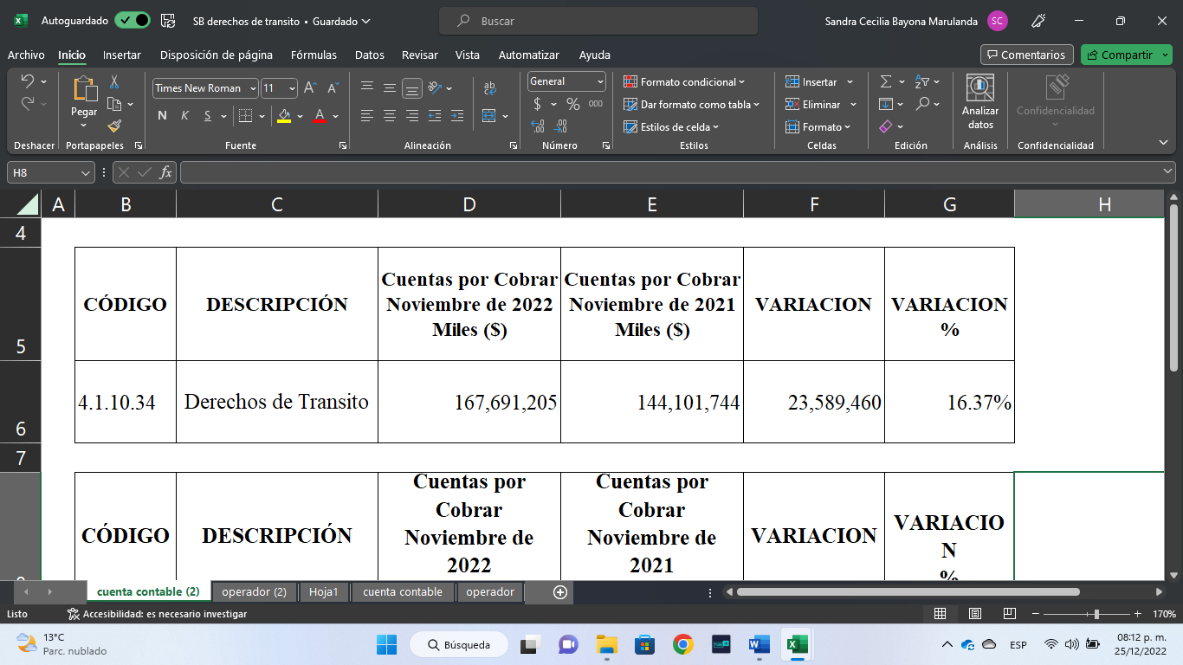

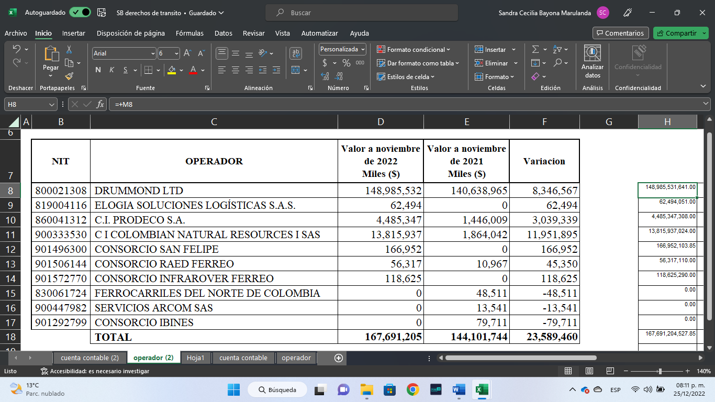

**Contexto Ingresos Modo Férreo**

**Noviembre 2022**

Los efectos generados por la pandemia a causa del COVID-19, tuvieron profundo impacto en las economías mundiales donde Colombia no fue la excepción. En el caso particular de la operación férrea, la pandemia afectó durante varios meses del año 2020 la movilización de carga. A continuación, se presenta una síntesis de los aspectos que han afectado los ingresos de la Agencia Nacional de Infraestructura.

**FENOCO (DRUMMOND - PRODECO - CNR)**

Las operaciones del Concesionario Ferrocarriles del Norte de Colombia - FENOCO S.A., al cual pertenecen los operadores DRUMMOND, PRODECO Y CNR, se llevaron a cabo dentro de los rangos promedio durante el primer trimestre de 2020, situación que cambió a partir del mes de abril de 2020 cuando se presentó la emergencia sanitaria que ocasionó la disminución de la carga transportada por bloqueos de personas que reclamaban ayuda del gobierno nacional. Sin embargo, el mayor impacto en la reducción de la carga se produjo por la interrupción en la operación por parte de PRODECO y CNR, debido a la solicitud de entrega de licencias de explotación de carbón por parte del primero y a inconvenientes internos del segundo operador mencionado.

Por las anteriores circunstancias, la movilización de carbón para el año 2020 disminuyó de los 47 millones previstos inicialmente, a 35.5 millones de toneladas, y para el año 2021 se tuvo una movilización de carbón de 31.87 millones de toneladas, que significó la disminución de ingresos para Fenoco y para la ANI, de al menos un 30% respecto a los ingresos obtenidos en los años anteriores al 2020.

Actualmente Drummond tiene una operación normal, CNR y PRODECO realizan una movilización de carga muy baja respecto a los valores transportados antes de la pandemia.

Ahora bien, para el año 2022, en el anteproyecto de presupuesto de la Entidad se tiene una proyección de ingresos conservadora, correspondiente a la movilización de 30.000.000 de toneladas, de las cuales en el mes de noviembre se movilizó un total de 2.708.408,59 toneladas para un acumulado de 27.882.490,32 toneladas de carbón. A continuación, se presenta el histórico de movilización de carbón desde enero de 2018 a noviembre de 2022.

**CORREDORES FÉRREOS BOGOTÁ – BELENCITO Y LA DORADA CHIRIGUANÁ**

En los corredores férreos La Dorada- Chiriguaná y Bogotá- Belencito, se tiene un ingreso regulado en el marco de la Resolución No. 184 de 2009 expedida por el Ministerio de Transporte que define las tarifas de uso de vía por cuenta de las operaciones de pasajeros que adelanten los operadores de pasajeros en los tramos La Dorada- Chiriguaná y Bogotá-Belencito.

**Bogotá-Belencito**

El 08 de abril de 2022 se firmó el Contrato de Obra No. VGC 498 de 2022, con acta de inicio de abril 22 de 2022, Contratista Consorcio Infrarover Férreo, con el objeto de que este último se encargue de “ejecutar las actividades de mantenimiento, conservación y mejoramiento de la infraestructura entregada y que hace parte del corredor Bogotá (Cundinamarca) - Belencito (Boyacá); el ramal La Caro - Zipaquirá y el tramo Bogotá – Facatativá, así como el control de trenes y atención de emergencias que alteren de alguna manera las operaciones ferroviarias en los corredores ferroviarios, y demás actividades consagradas en los anexos.” Lo anterior, con el fin de buscar garantizar la continuidad de las actividades de administración, vigilancia, control de tráfico, mantenimiento y operación. Contrato vigente hasta el 31 de diciembre de 2022.

**Pasajeros Bogotá – Belencito:**

El servicio de pasajeros en este corredor lo presta el operador Turistren. A continuación, se presenta el comportamiento histórico de la movilización de pasajeros por parte de dicho operador:

**Cantidad Pasajeros movilizados Turistren Bogotá- Zipaquirá, con corte al 30 de noviembre de 2022**

|  |  |  |  |  |  |  |  |  |  |  |
| --- | --- | --- | --- | --- | --- | --- | --- | --- | --- | --- |
| **MES** | **2013** | **2014** | **2015** | **2016** | **2017** | **2018** | **2019** | **2020** | **2021** | **2022** |
| **enero** | 15.565 | 29.464 | 28036 | 27.360 | 20.812 | 25.448 | 31.230 | 40.920 | 1.556 | 27.873 |
| **febrero** | 18.520 | 42.358 | 40694 | 34.208 | 41.972 | 59.580 | 67.978 | 73.392 | 702 | 46.478 |
| **marzo** | 18.351 | 39.728 | 38112 | 41.860 | 48.148 | 57.772 | 70.492 | 34.316 | 2.706 | 55.670 |
| **abril** | 18.246 | 35.864 | 40490 | 39.378 | 39.746 | 61.674 | 61.256 | 0 | 1.784 | 27.814 |
| **mayo** | 11.901 | 26.183 | 31876 | 31.158 | 43.518 | 52.124 | 60.890 | 0 | 253 | 0 |
| **junio** | 6.505 | 11.902 | 10738 | 10.630 | 9.388 | 17.346 | 22.088 | 0 | 1.452 | 6.547 |
| **julio** | 14.428 | 24.244 | 22500 | 22.214 | 15.194 | 20.978 | 13.396 | 239 | 2.684 | 21.752 |
| **agosto** | 19.485 | 42.024 | 42338 | 46.105 | 51.616 | 64.200 | 71.926 | 0 | 6.701 | 47.147 |
| **septiembre** | 19.985 | 41.728 | 42728 | 43.043 | 43.997 | 65.734 | 73.102 | 84 | 6.820 | 48.865 |
| **octubre** | 25.492 | 36.024 | 35448 | 41.974 | 51.277 | 64.406 | 71.207 | 2.037 | 14.797 | 45.391 |
| **noviembre** | 14.684 | 24.450 | 21320 | 28.578 | 47.480 | 53.790 | 51.027 | 2.168 | 12.801 | 35.594 |
| **diciembre** | 33.348 | 34.928 | 31512 | 39.142 | 43.678 | 47.252 | 37.062 | 3.150 | 27.913 |  |
| **TOTALES** | **216.510** | **388.897** | **385.792** | **405.650** | **456.826** | **590.304** | **631.654** | **156.306** | **80.169** | **363.131** |

Para el año 2021 se movilizaron 80.169 pasajeros. Para el mes de noviembre de 2022 se movilizaron 35.594 pasajeros, teniendo un total de 363.131 pasajeros en 2022.

**Operación carga Bogotá-Belencito:**

El Corredor férreo Bogotá - Belencito es estratégico para el transporte de carga de los Departamentos de Boyacá y Cundinamarca hacia el interior del país. El transporte de carga con vocación férrea permite beneficiar al País, dada su importancia y utilidad frente al modo carretero, en materia de costos financieros y ambientales.

En el mes de noviembre de 2022 se logró una movilización de carga de 3.740 toneladas para un acumulado de 31.871 toneladas en 2022, con una meta para este año de 24.000 toneladas, logrando al corte un total del 133% del total de la meta.

Desde el inicio del Contrato No. VGC 498 de 2022, el administrador férreo, Consorcio infrarover Férreo ha realizado las labores comerciales tendientes a recuperar y promover la confianza de los generadores de carga frente al uso del modo férreo como una alternativa para el transporte.

**La Dorada- Chiriguaná**

El 22 de junio de 2021 La Vicepresidencia de Estructuración adjudicó el proceso licitatorio VJ-VE-LP-001-2021 al Consorcio San Felipe, con el fin de continuar con las labores de administración y operación que desarrolló el Consorcio Ibines hasta el día 15 de abril de 2021 en el corredor La Dorada - Chiriguaná. Esto garantizará la operación de Carga. El contrato VE-508-2021, suscrito el 6 de julio de 2021 entre la ANI y el Consorcio San Felipe, inició el 13 de agosto de 2021, conforme al acta de inicio. Contrato vigente hasta el 31 de diciembre de 2022.

**Pasajeros La Dorada – Chiriguaná:**

El servicio de pasajeros en este corredor lo presta el operador Coopsercol. A continuación, se presenta el comportamiento histórico de la movilización de pasajeros por parte de dicho operador:

**Cantidad Pasajeros movilizados Coopsercol La Dorada-Chiriguaná con corte al 30 de noviembre de 2022**

| **CANTIDAD PASAJEROS MOVILIZADOS TRAMO LA DORADA - CHIRIGUANÁ** | | | | | | | | | | |
| --- | --- | --- | --- | --- | --- | --- | --- | --- | --- | --- |
| **MES** | **2013** | **2014** | **2015** | **2016** | **2017** | **2018** | **2019** | **2020** | **2021** | **2022** |
| **enero** | 6.130 | 6.696 | 6.895 | 6.591 | 7.234 | 6.524 | 6.548 | 6.408 | 3.515 | 5.735 |
| **febrero** | 5.702 | 5.241 | 5.069 | 4.516 | 5.626 | 6.479 | 6.683 | 4.633 | 3.035 | 5.571 |
| **marzo** | 7.800 | 6.250 | 5.587 | 5.651 | 7.121 | 7.843 | 6.221 | 4.218 | 4.200 | 5.730 |
| **abril** | 7.089 | 6.398 | 5.259 | 5.036 | 6.075 | 6.743 | 5.308 | 0 | 1.776 | 4.521 |
| **mayo** | 7.823 | 7.177 | 5.847 | 5.908 | 5.845 | 5.991 | 6.161 | 0 | 0 | 4.966 |
| **junio** | 6.534 | 6.506 | 5.827 | 6.059 | 5.896 | 4.218 | 6.374 | 0 | 0 | 4.988 |
| **julio** | 7.152 | 7.044 | 6.561 | 6.267 | 7.788 | 5.048 | 5.853 | 0 | 0 | 5.515 |
| **agosto** | 4.156 | 5.224 | 6.223 | 5.772 | 7.717 | 5.693 | 6.404 | 0 | 0 | 5.462 |
| **septiembre** | 6.130 | 4.959 | 5.452 | 5.735 | 7.031 | 6.400 | 6.111 | 0 | 522 | 4.794 |
| **octubre** | 4.193 | 6.098 | 5.789 | 7.057 | 6.763 | 6.852 | 6.693 | 1.494 | 4.286 | 5.427 |
| **noviembre** | 4.717 | 6.306 | 6.248 | 6.745 | 7.013 | 6.132 | 5.457 | 2.038 | 4.693 | 5.323 |
| **diciembre** | 6.830 | 7.662 | 8.070 | 8.138 | 6.758 | 8.880 | 6.900 | 3.567 | 5.498 |  |
| **TOTALES** | **74.256** | **75.561** | **72.827** | **73.475** | **80.867** | **76.803** | **74.713** | **22.358** | **27.525** | **58.032** |

El servicio de transporte de pasajeros se reactivó en el mes de septiembre de 2021 con 522 pasajeros, se tuvo un total de 27.525 pasajeros en 2021, en el mes de noviembre de 2022 se movilizaron 5.323 pasajeros teniendo un total de 58.032 pasajeros en 2022.

**Operación de Carga La Dorada-Chiriguaná:**

En el mes de diciembre de 2021 se logró el retorno de la operación y se tuvo un total de 12.039 en 2021, en el mes de noviembre de 2022 se movilizaron 3.932 toneladas para un total de 72.003 en lo corrido de 2022 para un 600 % con relación a la meta de este año de 12.000 toneladas.

**SITUACIONES PARTICULARES DE LOS INGRESOS EN NOVIEMBRE DE 2022**

**Ingresos de transacciones sin contraprestación**

En el siguiente cuadro, se muestra los valores por subcuenta y por tercero del grupo 4.7 Operaciones interinstitucionales a 30 de noviembre del año 2022:



El grupo 4.7 Operaciones interinstitucionales presenta a noviembre de 2022 un saldo por valor de $1.322.028.886 miles, por saldos en las cuentas 4.7.0.5 Fondos recibidos por valor de $1.319.519.549 miles, y 4.7.22 Operaciones sin flujo de efectivo por valor de $2.509.377 miles

Los ingresos en las subcuentas de Funcionamiento e Inversión se presentan por los fondos recibidos del Ministerio de Hacienda y Crédito Público y generan operaciones recíprocas con la entidad contable Tesoro Nacional.

El Instructivo No. 001 del 31 de marzo de 2022, de la Contaduría General de la Nación, imparte instrucciones relacionadas con “la preparación y reporte de información contable por la combinación de operaciones de las entidades contables públicas Tesoro Nacional y Deuda Púbica Nación en una entidad contable pública”, que aplica para la información contable a reportar a la CGN desde el primer trimestre de 2022 y deroga el Instructivo 001 del 4 de agosto de 2011.

De acuerdo con lo anterior a partir del año 2022:

* El código institucional de consolidación “923272395 de Deuda Pública Nación queda en estado inactivo y se conserva el código institucional del Tesoro Nacional 923272394 con la nueva denominación.”

Fuente: Copiado del Instructivo N0. 001 del 31/03/2022 de la CGN

* Para fines de reporte, los saldos de operaciones recíprocas reportados a 31 de diciembre de 2021 con el código de Deuda Pública Nación deben reclasificarse con el tercero, Dirección de Crédito Público y Tesoro Nacional, quien conserva el código institucional del Tesoro Nacional. Las operaciones con el Ministerio de Hacienda y Crédito Público, con código institucional de consolidación 011500000, continúan reportándose con este mismo código.

Es importante destacar que contablemente no se requiere realizar reclasificaciones de terceros, por cuanto las operaciones recíprocas que se reportaban al Tesoro Nacional y Deuda Pública Nación se registran al mismo NIT, que corresponde al del Ministerio de Hacienda y Crédito Público, el cual se mantiene para la presente vigencia.

Para el reporte en el CHIP del tercer trimestre, se extrajo del SIIF Nación 2 el reporte de operaciones recíprocas provisionales donde se evidenció que el código de consolidación de los acuerdos de pago, que anteriormente se reportaba con el código de Deuda Pública Nación, ahora se encuentra bajo el código de Dirección General de Crédito Púbico y Tesoro Nacional. Reportándose de esta manera en el formulario CGN2015­-002-OPERACIONES-RECIPROCAS-CONVERGENCIA.

Los ingresos por valor de $666.022 miles de la subcuenta *Funcionamiento* corresponden a ingresos que se causan en el momento del pago de obligaciones previamente constituidas por los rubros de Funcionamiento y por el rubro de sentencias y conciliaciones.

Los ingresos por valor de $954.990.753 miles, *Servicio de la deuda*, corresponden:

1. Al fondeo realizado al Fondo de Contingencias para Entidades Estatales administrado por la Fiduciaria la Previsora. A continuación, se detalla los valores aportados:

|  |  |  |  |
| --- | --- | --- | --- |
| **Mes** | **Riesgos** | **Concesión** | **Valor en Miles ($)** |
| Marzo | Riesgo Costos Ociosos | Ruta del Sol 3 | 51.333.027 |
| Marzo | Riesgo Predial | Ruta del Sol 3 | 30.857.004 |
| Marzo | Riesgo Tarifario | Autopista al Mar 1 | 294.965 |
| Marzo | Riesgo Tarifario | Autopista al Mar 1 | 302.339 |
| Total marzo 2022 | | | **82.787.335** |
| Abril | Redes | Rumichaca - Pasto | 8.393.633 |
| Abril | Tarifario | Rumichaca - Pasto | 441.309 |
| Abril | No Instalación de peajes | Rumichaca - Pasto | 35.832.401 |
| Abril | Comercial | Villavicencio - Yopal | 21.444.388 |
| Abril | Comercial | Transversal del Sisga | 6.029.270 |
| Abril | Tarifario | Autopista al Mar 2 | 2.675.246 |
| Total abril 2022 | | | **74.816.247** |
| Junio | Predial | Pacífico 3 | 40.754.934 |
| Junio | Ambiental | Pacífico 3 | 14.035.648 |
| Junio | Redes | Pacífico 3 | 15.986.860 |
| Junio | Comercial | Pacífico 3 | 91.647.654 |
| Junio | Tarifario | Pacífico 3 | 7.593.454 |
| Junio | Comercial | Girardot Honda Puerto Salgar | 134.801.409 |
| Junio | Tarifario | Cartagena Barranquilla | 14.044.773 |
| Junio | Comercial | Cartagena Barranquilla | 42.671.167 |
| Junio | Comercial | Pacifíco 2 | 76.761.868 |
| Junio | Tarifario | Bucaramanga Barrancabermeja Yondó | 13.943.819 |
| Junio | No Instalación de peajes | Bucaramanga Barrancabermeja Yondó | 15.240.328 |
| Junio | Redes | Bucaramanga Barrancabermeja Yondó | 10.900.229 |
| Junio | Falla Coluviones | Bucaramanga Barrancabermeja Yondó | 15.095.608 |
| Junio | Póliza Todo Riesgo | Santa Marta Paraguachon | 901.343 |
| Junio | Interventoría | Santa Marta Paraguachon | 8.902.500 |
| Junio | Tarifarío | Santa Marta Paraguachon | 2.697.097 |
| Junio | Comercial | Magdalena 2 | 10.178.848 |
| Junio | Predial | Transversal del Sisga | 1.184.613 |
| Junio | Tarifario | Transversal del Sisga | 5.859.337 |
| Total junio 2022 | | | **523.201.489** |
| Julio | Comercial | Neiva Santana Mocoa | 16.206.425 |
| Julio | Comercial | Conexión Norte | 52.975 |
| Total julio 2022 | | | **16.259.400** |
| Septiembre | Obras adicionales solicitadas por autoridad ambiental | Conexión Pacifíco 1 | 79.763.466 |
| Septiembre | Costos Ociosos | Conexión Pacifíco 1 | 15.688.366 |
| Total septiembre 2022 | | | **95.451.832** |
| Noviembre | Costos Ociosos | Pacifíco 2 | 9.409.231 |
| Noviembre | Tarifario | Pacifíco 2 | 13.026.414 |
| Noviembre | Tarifario | Pacifíco 2 | 252.224 |
| Total noviembre 2022 | | | **22.687.869** |
| **Total acumulado al 30/11/2022** | | | **815.204.173** |

1. A los ingresos recibidos para el pago de la alícuota del año 2022, del servicio de la deuda - acuerdos de pago con el Ministerio de Hacienda y Crédito Público en concordancia con la cuota anual pactada en cada uno de estos acuerdos y con la cuenta de cobro que emite dicho ministerio y que, para este año corresponde al valor de $139.786.580 miles. La contrapartida de este pago con valor liquido cero afectó la subcuenta 1.9.08.01. En administración/ SCUN.

Los ingresos en la subcuenta *Inversión* con un saldo por valor de $363.862.774 miles, son ingresos recibidos para:

* Pago de vigencias futuras de las concesiones de modo carretero los cuales quedan reflejados en la subcuenta 1.9.89.01 *Recursos de la entidad concedente en patrimonios autónomos constituidos por los concesionarios* y que se disminuye con la ejecución informada por el concesionario en el formato GCSP-F-07 “INFORME DE EJECUCIÓN DE RECURSOS PÚBLICOS”
* Los demás pagos que hacen parte de la operación normal de la Agencia como son honorarios, bienes y servicios, que cancelan el pasivo constituido previamente en virtud de la ejecución de contratos suscritos con recursos de inversión.

Los ingresos de la subcuenta *Cruce de cuentas,* por valor de $2.509.377 miles, corresponden a los pagos realizados a la Dirección de impuestos y Aduanas Nacionales DIAN por las retenciones en la fuente practicadas a título de renta, e IVA, con recursos nación.

Adicionalmente en la subcuenta 4.8.08.26 *Recuperaciones,* se reconoció:

* En el código auxiliar 4.8.08.26.001 *Recuperaciones* por valor de $ 100.00 miles correspondientes a:

1. El Señor David Fernando Portilla Colugne reintegró estos recursos a la cuenta bancaria de la Agencia Nacional de Infraestructura, de acuerdo con el principio de oportunidad suscrito con la Fiscalía general de la nación - Proceso Odebrecht
2. Por corresponder a recursos nación, la ANI efectuó el proceso de devolución de estos recursos al Ministerio de Hacienda.
3. Esta operación de devolución generó una operación reciproca con dicho ministerio, toda vez que genera un gasto en la subcuenta 572080 Recaudos.
4. Por la razón antes expuesta, al generarse un gasto también se debe registrar un ingreso.

Por lo expuesto, se realizó comprobante contable afectando esta cuenta de Recuperaciones.

**NOTA 5. GASTOS**

**VARIACIONES GASTOS NOVIEMBRE DE 2022 – NOVIEMBRE DE 2021**

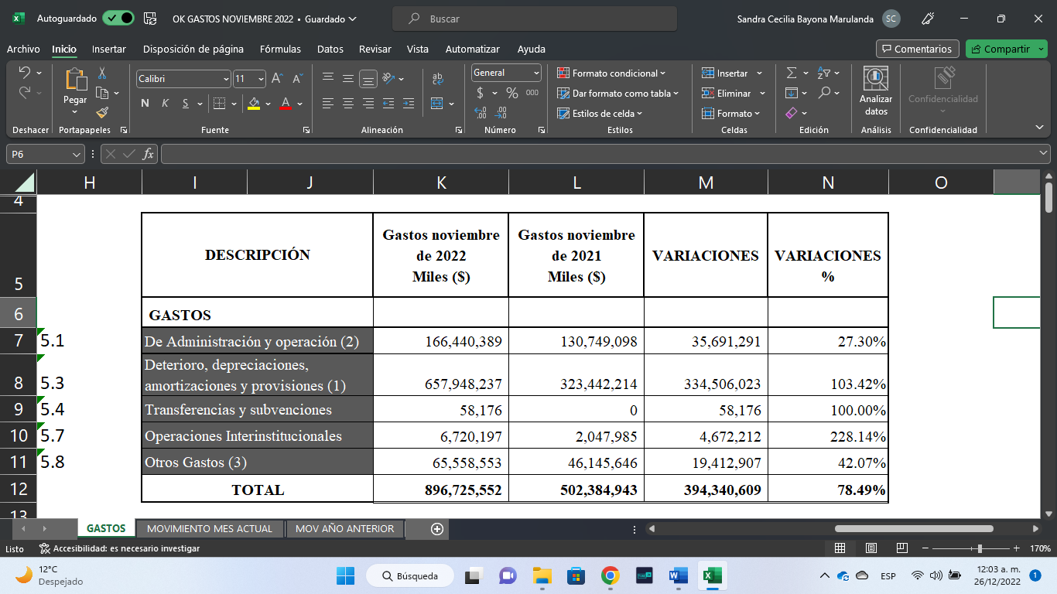

Los gastos a noviembre de 2022 presentan un incremento por valor de $ 394.340.609 miles, con respecto al mismo periodo del 2021, y un incremento en términos corrientes del 78,49%.

Al observar el comportamiento de los grupos se determina que esta variación corresponde principalmente al incremento de los grupos 5.3 *Deterioro, depreciaciones, amortizaciones y provisiones* (1) por valor de $ 334.506.023 miles, del grupo 5.1 *De Administración y Operación* (2) por valor de $ 35.691.291 miles y del grupo 5.8 *Otros Gastos* (3)por valor de $ 19.412.907 miles.

A continuación, se describe las variaciones de estos grupos:

1. **Deterioro, depreciaciones, amortizaciones y provisiones**

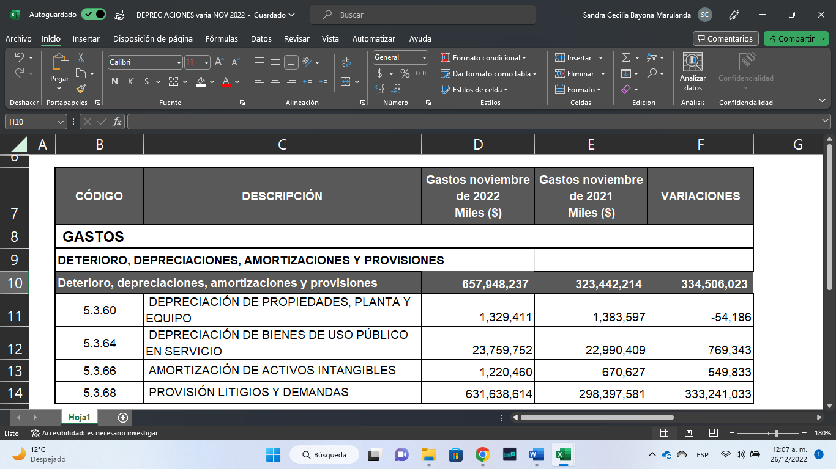

El grupo 5.3 *Deterioro, depreciaciones, amortizaciones y provisiones* presenta una variación de $ 334.506.023 miles, a noviembre de 2022 frente a noviembre de 2021 principalmente por la cuenta 5.3.68 *Provisión litigios y demandas* que presenta un saldo a 30 de noviembre de 2022, por valor de $ 631.638.614 miles, como resultado de la actualización de procesos judiciales, según la información reportada por el Grupo Interno de Trabajo de Defensa Judicial de la Vicepresidencia Jurídica al área de contabilidad de la Vicepresidencia de Gestión Corporativa.

En relación con la cuenta 5.3.68 *Provisión litigios y demandas* se observa que la subcuenta *Otros litigios y demandas*, representa el 96,93% de la cuenta, con un saldo de $612.246.610 miles, correspondiente a la actualización de las pretensiones de los diferentes procesos de tribunales de arbitramento informados por el Grupo Interno de Trabajo de Defensa Judicial de la Vicepresidencia Jurídica de la ANI mediante el reporte del Formato “*GEJU-F-010 Reporte Procesos Judiciales*” con corte 30 de junio de 2022, cuya calificación del riesgo es “ALTA” y, por consiguiente, procede actualización del registro como Provisión Contable.

Por lo anterior y de conformidad con el estado del proceso, calificación del riesgo y registro de las pretensiones informadas en el citado formato, se procedió al registro de la provisión contable para los siguientes terceros:

|  |  |  |
| --- | --- | --- |
| **NIT** | **Tercero** | **Valor en Miles $** |
| 800235872 | CONCESIONARIA VIAL DE LOS ANDES S.A. COVIANDES S.A. | 27.260.000 |
| 900330374 | CONSORCIO VIAL HELIOS | 27.464.360 |
| 900761657 | PERIMETRAL ORIENTAL DE BOGOTA SAS | 488.327.070 |
| 900761711 | GINPROSA COLOMBIA S.A.S | 651.102 |
| 900871368 | CONCESIONARIA RUTA DEL CACAO S.A.S. | 6.870.957 |
| 900979054 | VIA PACIFICO S.A.S | 61.673.121 |
|  | TOTAL | **612.246.610** |

1. **De Administración y Operación:**

El grupo 5.1 *De administración y operación* muestra una variación de $ 35.691.291 miles, a noviembre de 2022 frente a noviembre de 2021, especialmente por la cuenta 5.1.11 *Generales* que presenta un incremento de $ 33.111.952 miles, siendo las más significativas las siguientes: (i) incremento de $ 16.086.763 miles, en la subcuenta de *Mantenimiento*, en su mayoría por pagos efectuados por obras de mantenimiento de los corredores férreos, (ii) incremento de $ 7.760.955 miles, en la subcuenta de *honorarios*, por los pagos efectuados por concepto de servicios profesionales y consultorías especializadas, (iii) incremento en la subcuenta *Estudios y proyectos* por valor de $ 3.415.203 miles, (iv) incremento en la subcuenta *interventorías, auditorías y evaluaciones* de $ 4.234.999 miles, (v) incremento en la subcuenta *seguros generales* por valor de $ 1.384.653 miles, por adquisición de pólizas.

1. **Otros gastos:**

El incremento general en este grupo a noviembre de 2022, con relación a noviembre de 2021 por valor de $ 19.412.907 miles, se debe en su mayoría al incremento de las subcuentas (i) *5.8.90.36* *Garantías contractuales – concesiones* por valor de $ 15.744.501 miles, por mayores valores egresados en la presente vigencia del Fondo de Contingencias, por la activación de los diferentes riesgos en los proyectos de concesión del modo carretero (ii) 5.8.04.*53 Intereses de laudos arbitrales y conciliaciones extrajudiciales* por valor de $10.079.015 miles y (iii) la subcuenta 5.8.04.35 *Costo efectivo de préstamos por pagar - financiamiento interno de largo plazo* por valor de $ 7.298.307 miles.

**WILLIAM OLARTE SAAVEDRA**

Experto G3 – 06 con Funciones de Contador

C.C. No. 79.540.825

T.P. No 89765-T